RIO DE JANEIRO,___ DE SETEMBRO DE 2021.

ALUNO (A):____________________________________________________
TURMA: MATERNAL 2
________________________________________________________________________
DESENHO LIVRE

RIO DE JANEIRO, __ DE AGOSTO DE 2021.

ALUNO (A):___________________________________________________
TURMA: MATERNAL 2
- DIA 21 DE SETEMBRO DIA DA ÁRVORE
AS ÁRVORES NOS DÃO ALIMENTOS, SOMBRA E AR PURO. PRESERVE AS ÁRVORES! ENFEITE A ÁRVORE BEM BONITA.
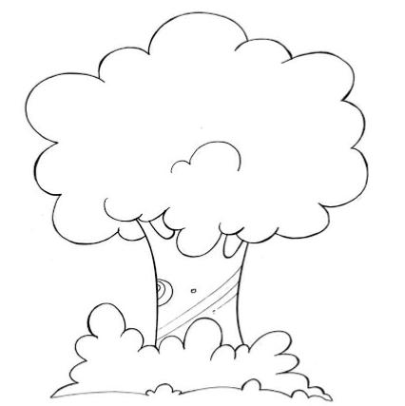

RIO DE JANEIRO, ___DE SETEMBRO DE 2021.

ALUNO (A): __________________________________________________________
TURMA: MATERNAL 2
----------------------------------------------------------------------------------------------------------------
VIVA A PRIMAVERA! LEVE AS BORBOLETAS ATÉ AS FLORES.
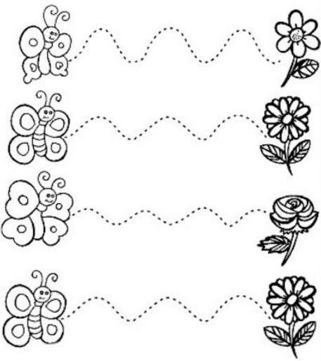

RIO DE JANEIRO, ___DE SETEMBRO DE 2021.

ALUNO (A): __________________________________________________________
TURMA: MATERNAL 2
----------------------------------------------------------------------------------------------------------------
REVISÃO DAS VOGAIS-VAMOS LIGAR?
LIGUE AS VOGAIS QUE SÃO IGUAIS.

RIO DE JANEIRO, 22 DE SETEMBRO DE 2021.
ALUNO (A):
__________________________________________________________
TURMA: MATERNAL 2 PROFESSORA: JULIANE

22 DE SETEMBRO - A PRIMAVERA CHEGOU!
VAMOS COLAR FORMINHAS DE PAPEL PARA FAZER UM LINDO JARDIM.
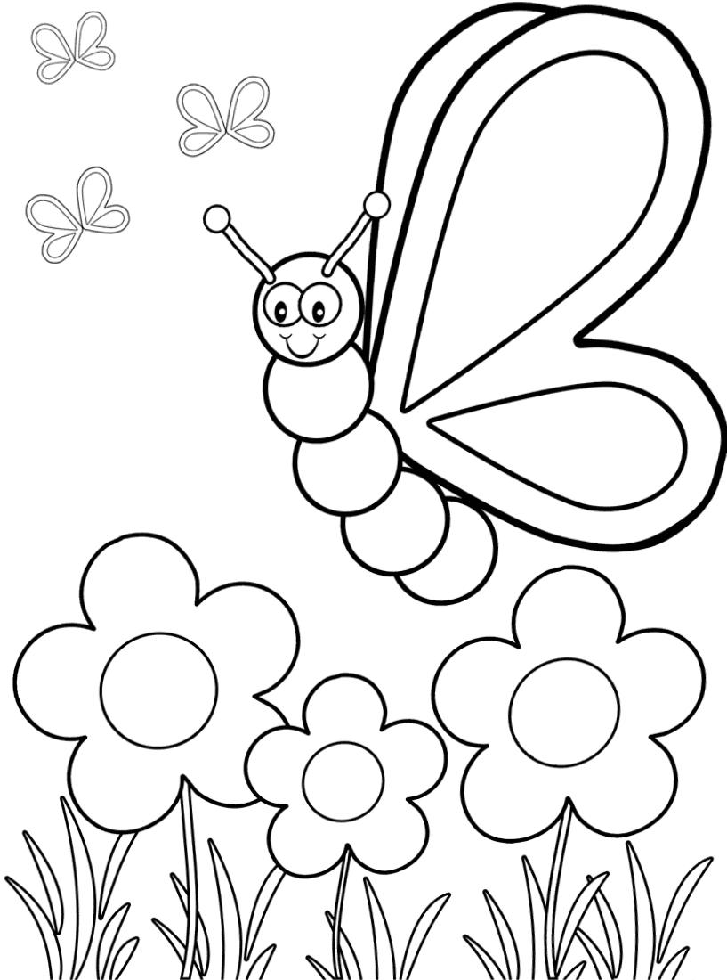

RIO DE JANEIRO, 24 DE SETEMBRO DE 2021.

ALUNO(A):_____________________________________________________________
TURMA: MATERNAL 2
________________________________________________________________________
25 DE SETEMBRO – DIA DO TRÂNSITO
MEU AMOR, COM TINTA GUACHE PINTE O SEMÁFORO COM AS CORES CERTAS.
